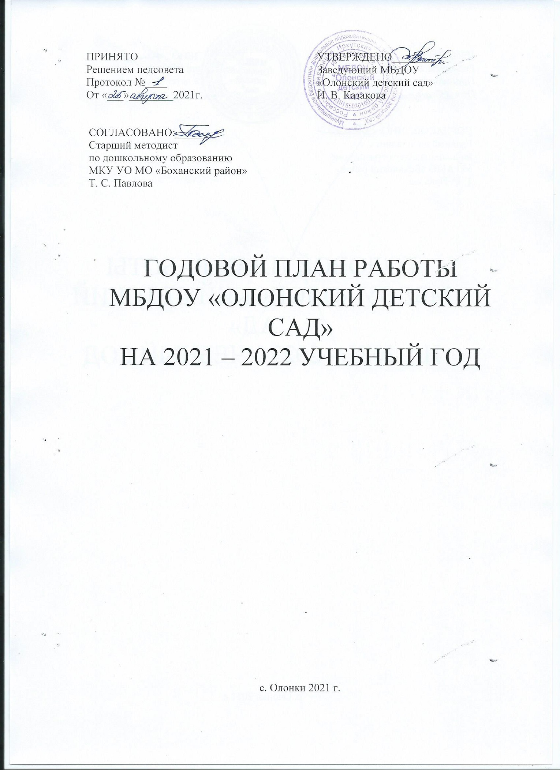

РАЗДЕЛЫ ГОДОВОГО ПЛАНА.
1. Цели и задачи работы ДОУ на 2021 – 2022 учебный год
2. Расстановка кадров по группам.
3. Содержание блоков основных мероприятий годового плана
3.1. Нормативно – правовое обеспечение деятельности дошкольного учреждения
3.2. Информационно – аналитическая деятельность
3.3. Взаимодействие с общественными организациями.
3.4. Повышение квалификации педагогов
3.5. Аттестация педагогов дошкольного образовательного учреждения
3.6. Инновационная деятельность в ДОУ
3.7. Изучение и контроль за деятельность дошкольного образовательного учреждения
3.8 Работа с родителями
3.9 Административно – хозяйственная деятельность.
3.10 Использование современных информационно-коммуникационных технологий (ИКТ)

Годовой план МБДОУ «Олонский детский сад» составлен в соответствии с Федеральным законом «Об образовании в Российской Федерации» (от 29.12.2012 года № 273-ФЗ), в соответствии с Федеральным государственным образовательным стандартом дошкольного образования (приказ Министерства образования и науки РФ от 17 октября 3013 г. №1155), санитарно-эпидемиологическими требованиями к устройству, содержанию и организации режима работы ДОУ (СанПиН 2-3-2-4-3590-2020).

- ЦЕЛИ И ЗАДАЧИ РАБОТЫ ДОУ НА 2021 – 2022 УЧЕБНЫЙ ГОД.

На основании выводов и результатов анализа деятельности учреждения за прошлый год определены цели и задачи учреждения на 2021 – 2022 учебный год:

ЦЕЛЬ РАБОТЫ: создание системы работы, обеспечивающей эмоциональное благополучие каждого ребенка и на этой базе развитие его духовного, творческого потенциала, создание условий для его самореализации.
ОСНОВНЫЕ ЗАДАЧИ РАБОТЫ:

- Формирование у дошкольников основ безопасности жизнедеятельности (ОБЖ и ПДД) посредством основного вида детской деятельности – игры.

- Обеспечение своевременного и эффективного речевого развития как средства общения, познания, самовыражения ребёнка, на основе исследовательской (опытно – экспериментальной) деятельности.
- Воспитание межнациональной толерантности и культуры межнационального общения посредствам художественного творчества, через совместную работу ДОУ и семьи.
- Формирование у детей социальной компетентности и основ правового сознания с помощью различных форм и видов детской деятельности, через совместную работу ДОУ и семьи*
- Формирование основ финансовой грамотности детей старшего дошкольного возраста*

2. РАССТАНОВКА ПЕДАГОГОВ ПО ГРУППАМ
НА 2021– 2022 УЧ.ГОД.

Возрастная группа | Ф.И.О. педагогов | Образование | Квалификационная категория
1-я младшая «А» | Быргазова Ирина Валерьевна | Среднее – специальное | 1 кат
1-я младшая «Б» | Мошкина Наталья Валентиновна | Высшее | Высшая кат
2-я младшая | Васильева Ирина Николаевна | Высшее | 1 кат
Средняя группа | Дозорова Алёна Иннокентьевна | Высшее | 1 кат
Старшая | Гаун Елена Михайловна | Среднее – специальное | 1 кат
Подготовительная «А» | Купрякова Олеся Валерьевна | Высшее | 1 кат
Подменный воспитатель | Дозорова Оксана Сергеевна | Высшее | 1 кат
 | Иванова Любовь Александровна | Высшее | 1 кат
Музыкальный руководитель | Турбанова Ольга Григорьевна | Среднее – специальное | 1 кат
Инструктор по ФИЗО | Замарацких Наталья Валерьевна | Среднее - специальное | 1 кат

- СОДЕРЖАНИЕ БЛОКОВ ГОДОВОГО ПЛАНА ДОУ НА 2021 – 2022 УЧ.ГОД

  - НОРМАТИВНО – ПРАВОВОЕ ОБЕСПЕЧЕНИЕ ДЕЯТЕЛЬНОСТИ ДОУ

Цель работы по реализации блока:
Нормативно-правовую базу, управление и организацию деятельностью учреждения привести в соответствие с законодательными нормами РФ.

№ п\п | содержание основных мероприятий | сроки проведения | исполнитель
1. | Совершенствование и расширение нормативно – правовой базы ДОУ на 2021 – 2022 уч. год. | в течение года | Заведующий  Казакова И. В.
2. | Разработка нормативно – правовых документов, локальных актов о работе учреждения на 2021 – 2022 уч. год | в течение года | Заведующий  Казакова И. В.
3. | Внесение изменений в нормативно – правовые документы в соответствии с изменениями в законодательных нормах РФ, региона, района (распределение стимулирующих выплат, локальные акты, Положения и др.) | в течение года | Заведующий  Казакова И. В.
4. | Разработка текущих инструктажей по ОТ, ТБ и охране жизни и здоровья детей. | в течение года | Заведующий, ответственный по ОТ и ТБ Щербакова Л. П.
5. | Производственные собрания и инструктажи  · | в течение года | Заведующий, ответственный по ОТ и ТБ Щербакова Л. П.
6. | Приведение в соответствии с требованиями личных дел работников ДОУ | в течение года | Заведующий,  Делопроизводитель Ощепкова Н. Н.

  - ИНФОРМАЦИОННО – АНАЛИТИЧЕСКАЯ ДЕЯТЕЛЬНОСТЬ ДОУ

Цель работы по реализации блока: совершенствование и развитие управленческих функций с учетом ФГОС, получение положительных результатов работы посредствам информационно – аналитической деятельности.

№ п\п | содержание основных мероприятий | сроки проведения | исполнитель
1 | Деятельность руководителя по кадровому обеспечению. | в течение года | Заведующий  Казакова И. В.
2 | Подведение итогов деятельности МБДОУ за 2021 – 20212 учебный год, анализ проделанной работы, подведение итогов и выводов:  - проблемный анализ деятельности образовательного учреждения по направлениям: (анализ воспитательно-образовательного процесса в ДОУ;  - анализ состояния материально – технической базы;  - анализ реализации инновационных технологий в ДОУ  - анализ педагогических кадров и др.  - анализ заболеваемости детей | май | Заведующий  Казакова И. В.,  Зам по ВМР Дегтярёва К. В.,  Завхоз  Щербакова Л. П.,  Педагоги ДОУ
3 | Определение ключевых направлений работы учреждения на 2021 – 2022 учебный год, составление планов по реализации данной работы. | август | Заведующий  Казакова И. В.,  Зам по ВМР Дегтярёва К. В.,  педагоги.
4 | Составление перспективных планов работы учреждения, разработка стратегии развития ДОУ на основе анализа работы учреждения. | август | Заведующий  Казакова И. В.,  Зам по ВМР Дегтярёва К. В.,
5 | Составление перспективных планов воспитательно-образовательной работы педагогов | август | Педагоги ДОУ
6 | • Проведение педсоветов, инструктажей, и др. форм информационно – аналитической деятельности. | в течение года | Заведующий  Казакова И. В.,  Зам по ВМР Дегтярёва К. В.,
7 | Оформление наглядной информации, стендов, памяток по текущим управленческим вопросам. | в течение года | Заведующий  Казакова И. В.,  Зам по ВМР Дегтярёва К. В.
8 | Организация взаимодействия между всеми участниками образовательного процесса: дети, родители, педагоги. | в течение года | Заведующий  Казакова И. В.,  Зам по ВМР Дегтярёва К. В.,  педагоги ДОУ

3.3. ВЗАИМОДЕЙСТВИЕ ДОУ С ОБЩЕСТВЕННЫМИ ОРГАНИЗАЦИЯМИ

Цель работы по реализации блока: укрепление и совершенствование взаимосвязей с социумом, установление творческих контактов, повышающих эффективность деятельности ДОУ

№ п\п | содержание основных мероприятий | сроки проведения | исполнитель
1. | Продолжать устанавливать творческие и деловые контакты с:  - Сельской детской библиотекой;  - МБОУ Олонской СОШ;  - МБУК СКЦ МО «Олонки»;  - МБУК «Музей им. декабриста В. Ф. Раевского» МО «Олонки»;  - МБОУ ДДТ МО «Боханский район». | В течение года | Заведующий  Казакова И. В.,  Зам по ВМР Дегтярёва К.В.  Педагоги ДОУ
2. | Заключение договоров о сотрудничестве с организациями. | В начале учебного года | Заведующий  Казакова И. В.

  - ПОВЫШЕНИЕ КВАЛИФИКАЦИИ ПЕДАГОГОВ ДОУ

Цель работы по реализации блока: Организация эффективной кадровой политики, позволяющей реализовать ФГОС ДО. Повышение профессиональной компетентности педагогов, совершенствование педагогического мастерства.

№ п\п | содержание основных мероприятий | сроки проведения | исполнитель
1. | - Создание (корректировка) плана-графика повышения квалификации и переподготовки педагогических, руководящих работников. Планирование работы, отслеживание графиков курсовой подготовки.  - Составление банка данных (и обновление прошлогодних данных) о прохождении педагогами курсовой подготовки | сентябрь | Зам по ВМР Дегтярёва К. В.
2. | Посещение педагогами методических объединений района | По плану м.о. | Педагоги ДОУ
3. | - Организация работы педагогов по самообразованию.  - Выбор тематики и направлений самообразования  - Оказание методической помощи в подборе материала для тем по самообразованию.  - Подготовка педагогами отчетов и докладов о накопленном материале за год. | Август - сентябрь  В течение года | Зам по ВМР Дегтярёва К. В.,  Педагоги ДОУ
4. | Подписка литературных, методических и других печатных изданий в ДОУ.  Приобретение новинок методической литературы в течение года | В течение года | Зам по ВМР  Дегтярёва К. В.,  Педагоги ДОУ

  - АТТЕСТАЦИЯ ПЕДАГОГОВ ДОУ

Цель работы по реализации блока: повышение профессионального уровня педагогов, присвоение более высокой или подтверждение квалификационной категории. Обеспечение непрерывности процесса самообразования и самосовершенствования.

№ п\п | содержание основных мероприятий | сроки проведения | исполнитель
1 | Обновление плана аттестации педагогов на 5 лет. | Сентябрь | Зам по ВМР  Дегтярёва К. В.
2 | Ознакомление педагога с положением об аттестации педагогических кадров | Октябрь | Зам по ВМР  Дегтярёва К. В.
3 | Прохождение аттестации по плану  Турбанова О. Г.,  Дозорова А. И. | В течении года | Педагоги ДОУ

3.6 ИННОВАЦИОННАЯ ДЕЯТЕЛЬНОСТЬ ДОУ

Цель работы по реализации блока: обеспечение деятельности ДОУ в режиме инновационного развития с учетом ФГОС с использованием современных педагогических технологий.

№ п\п | содержание основных мероприятий | сроки проведения | исполнитель
 | Работа по плану площадок РТИК | В течение года | Заведующий,  Зам по ВМР,  Педагоги ДОУ
 | Внедрение в образовательный процесс новых педагогических программ и технологий:  · Использование в работе современных педагогических технологий (развивающее обучение, индивидуальных подход, метод проектной деятельности, метод детских проектов, здоровьесберегающие технологии, личностно – ориентированная модель воспитания детей и другие) | В течение года | Зам по ВМР  Дегтярёва К.В.  Педагоги ДОУ  .
 | Изучение содержания инновационных программ и пед. технологий с педагогическим коллективом, посредством разнообразных форм методической работы | В течение года | Зам по ВМР  Дегтярёва К. В.  Педагоги ДОУ .
 | Обобщение теоретических и оформление практических материалов по внедрению новых программ. | В течение года | Зам по ВМР  Дегтярёва К. В.  Педагоги ДОУ
 | Подведение итогов деятельности ДОУ по использованию инновационных программ и технологий, определение перспектив работы на следующий год. | Май | Зам по ВМР  Дегтярёва К. В.

  - ИЗУЧЕНИЕ И КОНТРОЛЬ ДЕЯТЕЛЬНОСТИ ДОУ

Цель работы по реализации блока: совершенствование работы учреждения в целом, выявление уровня реализации годовых и других доминирующих задач деятельности ДОУ

№ п\п | содержание основных мероприятий | сроки проведения | исполнитель
1 | Планирование деятельности администрации МБДОУ по контролю на 2021 -2022 учебный год  (по функциональным обязанностям)  - Контроль за функционированием ДОУ в целом  - Контроль за воспитательно-образовательной работой в ДОУ  - Контроль за оздоровлением и физическим развитием детей  - Контроль за состоянием материально – технического состояния МДОУ | В течение года | Заведующий Казакова И. В.,  Зам по ВМР  Дегтярёва К. В.  Завхоз  Щербакова Л. П.
2 | Планирование контроля на 2021 – 2022 учебный год  (по видам)  текущий (цель: получение общего представления о работе педагога, об уровне педагогического процесса в целом в той или иной группе, о стиле работы педагога)  итоговый  • контроль за уровнем реализации программы  .  оперативный (цель: выявление состояния работы педагогического коллектива и отдельных воспитателей на определенном этапе работы)  - Подготовка групп и ДОУ в целом к новому учебному году.  - Состояние физкультурно-оздоровительной работы в ДОУ.  - Контроль за подготовкой ДОУ к осеннее - зимнему периоду  - Контроль по реализации приоритетного направления работы в ДОУ (художественно-эстетическое развитие)  - Контроль за организаций прогулок в осенне-зимний период.  • Подготовка ДОУ к весенне-летнему периоду.  предупредительный (цель: предупреждение того или иного недостатка в работе, профилактика возможных нарушений, отбор наиболее рациональных методов работы)  взаимоконтроль (цель: оценка педагогического процесса, осуществляемая воспитателями в ДОУ)  • взаимопосещение занятий  самоанализ (цель: повышение качества образовательного процесса посредством умения педагога находить недостатки в своей работе и способы их преодоления) | В течении года  Май  В течении года  В течении года  В течении года | Заведующий Казакова И. В.,  Зам по ВМР  Дегтярёва К. В.  Педагоги ДОУ  Педагоги ДОУ
3 | Планирование контроля ДОУ  (по направлениям работы) :  - Контроль методической работы и образовательного процесса.  - Контроль за кадрами.  - Административный контроль питания.  - Контроль состояния материально – технической базы ДОУ | В течение года | Заведующий Казакова И. В.,  Зам по ВМР  Дегтярёва К. В.  Завхоз  Щербакова Л. П.

3.8 РАБОТА ДОУ С РОДИТЕЛЯМИ.

Цель работы по реализации блока: оказание родителям практической помощи в повышении эффективности воспитания, обучения и развития детей

№ п\п | содержание основных мероприятий | сроки проведения | исполнитель
1 | Разработка системы работы с родителями. | Август | Заведующий Казакова И. В.,  Зам по ВМР  Дегтярёва К. В.  Педагоги ДОУ
2 | Разработка перспективного плана работы ДОУ с родителями на 2021 – 2022 учебный год. | Август | Заведующий Казакова И. В.,  Зам по ВМР  Дегтярёва К. В.  Педагоги ДОУ
3 | Сбор банка данных по семьям воспитанников  Социологическое исследование социального статуса и психологического микроклимата семьи:  - анкетирование, наблюдение, беседы | Сентябрь | Педагоги ДОУ
4 | Нормативно-правовое обеспечение  Создание пакета нормативно-правовой документации, обеспечивающей сотрудничество с родителями по ФГОС ДО | Сентябрь | Заведующий Казакова И. В.,
5 | Наглядная педагогическая пропаганда  - Выпуск информационных стендов для родителей: «Чтобы не было беды» (информация для родителей и детей по ОБЖ)  - Оформление папок -передвижек:  - по вопросам воспитания и обучения  - по вопросам оздоровительной работы | В течении года | Зам по ВМР  Дегтярёва К. В.  Педагоги ДОУ
6 | Выставки  - Оформление праздничных газет и поздравлений  - Оформление фотовыставок  - Оформление выставок детских работ  - Оформление выставок совместного детско – родительского творчества и т.д. | В течении года | Педагоги ДОУ
7 | Праздники и развлечения  - «День знаний. День здоровья».  - «Осень золотая»  - «День матери»  - «Новогодний утренник»  - «Праздник, посвящённый дню защитника отечества»  - «Праздник, посвящённых международному женскому дню»,  - «Широкая масленица»  - «День смеха»,  - «Праздник, посвящённый Дню Победы»  - «Летний праздник, посвящённый Дню защиты детей» | В течении года | Зам по ВМР  Дегтярёва К. В.  Воспитатели,.
 | Конкурсы  Привлечение родителей к участию во внутрисадовских конкурсах и выставках: | В течении года | Педагоги ДОУ
 | Помощь родителей учреждению  - Участие в субботниках  - Участие в ремонте групповых помещений  - Привлечение родителей к благоустройству территории ДОУ | В течении года | Завхоз  Щербакова Л. П.  Педагоги ДОУ
3 | Родительские собрания в группах:  Собрание №1. (вводное)  Собрание №2.  Тематическое  Собрание №3.  Тематическое  Собрание №4. (итоговое) | Сентябрь  Декабрь  Февраль  Май | Педагоги ДОУ

3.9 АДМИНИСТРАТИВНО – ХОЗЯЙСТВЕННАЯ ДЕЯТЕЛЬНОСТЬ МДОУ

Цель работы по реализации блока: укрепление материально – хозяйственной базы учреждения, создание благоприятных условий для воспитания, развития детей дошкольного возраста

№ п\п | содержание основных мероприятий | сроки проведения | исполнитель
1 | Общие производственные собрания:  - Ознакомление с приказами по ДОУ  - Торжественное собрание:  «День работников дошкольного  образования» | Сентябрь | Заведующий Казакова И. В.,
2 | Производственные совещания  - Требования ОТ и ТБ, противопожарной безопасности.  - Соблюдение требований СанПиН | Сентябрь | Заведующий Казакова И. В.,
3 | Создание условий для безопасного труда.  - Замена фарфоровой посуды, имеющей сколы. | В течении года | Заведующий Казакова И. В.,  Завхоз Щербакова Л. П.
4 | Работы с обслуживающими организациями. | В течение года | Заведующий Казакова И. В.,  Завхоз Щербакова Л. П.
5 | Обогащение предметно – развивающей среды ДОУ | В течение года | Заведующий Казакова И. В.,  Зам по ВМР Дегтярёва К. В.  Завхоз Щербакова Л. П.  Педагоги ДОУ
6 | Инвентаризация в ДОУ | Октябрь | Завхоз  Щербакова Л. П.
7 | Подготовка здания к зиме, уборка территории | Октябрь, ноябрь | Завхоз  Щербакова Л. П.
8 | Работа по благоустройству территории | Апрель | Завхоз, педагоги,
9 | Текущие ремонтные работы | В течение года | Завхоз  Щербакова Л. П.
10 | Приемка ДОУ к новому учебному году | Август | Комиссия

3.10 ИСПОЛЬЗОВАНИЕ СОВРЕМЕННЫХ ИНФОРМАЦИОННО – КОММУНИКАЦИОННЫХ ТЕХНОЛОГИЙ

Цель работы по реализации блока: совершенствование воспитательно-образовательной работы средствами ИКТ.
№ п\п | содержание основных мероприятий | сроки проведения | исполнитель
1 | Внедрение в практику работы ДОУ современные информационно – коммуникационные технологии. | В течение года | Зам по ВМР  Дегтярёва К. В.  Педагоги ДОУ
2 | Создание презентаций познавательного и другого характера, подборки музыкальных произведения по возрастам. | В течение года | Зам по ВМР  Дегтярёва К. В.  Педагоги ДОУ

